Муниципальное бюджетное дошкольное образовательное учреждение Детский сад №130 городского округа город Уфа

КАРТОТЕКА СТИХОВ ОБ УФЕ
«УФУ ВОСПЕВАЮ»
(писатели Башкортостана об Уфе)

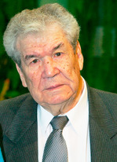  Мустай Карим (1919-2005) | ***  Здесь каждой весной  неизменно  В зеленом прибое ракит  Черемухи белая пена  Над медленной Демой  кипит.  Здесь лилия,  нежась рассветом  К воде перламутровой льнет.  А с лип осыпается летом  Янтарными каплями мед.  Карим М. "Здесь каждой весной..." / М. Карим // Песня родной Уфе: стихи. - Уфа, 1977. - С. 48.  ДУМЫ ПРО НОЧЬ  1  Луна с земли свести не хочет глаз.  На улицы ложится тишина.  Средь города в безлюдный, поздний час  Я ночь хочу увидеть. Вот она:  Ночь. Чтоб ресницы белые поднять,  Сирень рассвета ждет, во мгле дремля.  О городе хотят мне рассказать  Печальную легенду тополя.  2  Здесь лес шумел. Он диким был века,  Над этим лесом зайца беркут нес.  Здесь трепетала Белая-река  Среди крылатой зелени берез.  Шло время через зной, дожди и снег,  От лета к лету, от зимы к зиме.  И зодчий тот, чье имя — Человек,  Пришел воздвигнуть город на холме.  Но этот город стал приютом мглы,  В нем теснота для помыслов была, —  Отвагу здесь ковали в кандалы,  В петлях качались мертвые тела.  3  В такую ночь, средь мертвой тишины,  Здесь о богах не уставали петь.  В такую ночь, башкир, с твоей спины  Сдирали шкуру, чтобы сделать плеть.  Ночь. Темной ночью, словно вестник дня,  Владимир Ленин шел когда-то здесь...  Ночь. Эта ночь доносит до меня  Чапаевские выстрелы и песнь.  4  Воспоминанья! Я очнусь от вас.  Я в самом центре города стою, —  В заре весенней вижу я сейчас  Мою Уфу, Башкирию мою.  Луна еще струит свой тусклый свет,  Но звезды надо мною все бледней,  И алым морем стелется рассвет  По небесам республики моей.  Карим М. Думы про ночь / М. Карим // // Песня родной Уфе: стихи. - Уфа, 1987. - С. 9-10.
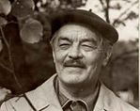  Хаким Гиляжев (1923-1997) | УФИМЕЦ  Землякам моим, сражавшимся на  Первом Украинском фронте  Вот два солдата. Долго слов не ищут.  Один достал с махоркою кисет  И вдруг спросил:  - Откуда ты, дружище?  - Уфимский я! —  Другой ему в ответ.  Он шел в огонь в простой своей шинели,  В окопах мерз и ночевал в лесах.  Быть может, до войны по Агидели  Он проплывал па медленных плотах.  А может статься, с шахтами Альшая  Была породнена его судьба.  А может быть, под песню урожая  В долинах Демы собирал хлеба.  Меня встречали земляки, как брата,  Я их не раз в огне боев встречал,  Отважные советские солдаты,  Они врага сражали наповал.  Под Яссами и па дорогах Львова  Уфимцы, пробиваясь сквозь метель,  Дрались за счастье города родного,  Что смотрит в твои воды, Агидель.  Гиляжев Х. Уфимец / Х. Гиляжев // Песня родной Уфе: стихи. - Уфа, 1977. - С. 36.
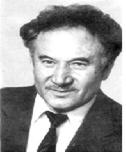  Галим Давлетов  (род. в 1936 г.) | ГОРОД НА ГОРЕ  Орел всегда селится на скале,  И предок мой любил крутые горы.  Вот почему не в зыбком ковыле,  А на граните вырос этот город.  Отсюда видно далеко вперед,  Грядущее отсюда взору ближе.  Не просчитался мудрый мой народ:  Его враги всегда стояли ниже...  За днями дни ложатся в толщу лет,  Обугленные пламенем заката.  Овеянные славою побед,  Растят сынов потомки Салавата.  Уфа моя, и ныне там же ты  Стоишь, красуясь, над родным простором.  Как две руки, огромные мосты  Ты над рекою Белою простерла.  Кругом сады, заводов не сочтешь,  В бездонном небе распластались птицы...  Из года в год и крепнешь, и растешь,  И хорошеешь ты, моя столица!..  Орел за скалы умереть готов,  И предок мой любил крутые горы.  Под солнцем очень много городов,  Но ты к нему всех ближе,  Милый город! Давлетов Г. Город на горе / Г. Давлетов // Песня родной Уфе: стихи. - Уфа, 1977. - С. 8.
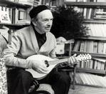  Сайфи Кудаш (1894-1993) | ПРОХОДЯ ПO УЛИЦАМ УФЫ  В родной Уфе не только каждый дом,  Пожалуй, каждый камень мне знаком.  Иду и, словно свой дневник, читаю  Листок воспоминаний за листком.  Вот зданье трехэтажное. Оно  Задумалось, как будто... Вот окно  Той комнаты, где жил Тукай когда-то,  Гостя в Уфе... Все было так давно!  Впервые здесь Тукай и Гафури,  Богатыри-поэты, бунтари,  Друг другу мыслей тайники раскрыли,  Беседуя по-братски до зари.  Как Гафури мечтал в те дни о том,  Чтобы на резвых лошадях верхом  По живописному прибрежью Демы  Проехать с гостем дорогим вдвоем!  Мечтал об этом страстно он тогда,  Порадовать хотелось гостя... Да,  Но у ворот, увы, друзей не ждали  Два резвых аргамака — вот беда!..  С тех пор прошло так много лет —  Двух наших пламенных поэтов пет.  А перед старым домом на Свердловской  Всегда стоит блестящий ряд «побед».  Сияет день, горят ли фонари —  Машины здесь, и хоть держи пари,  Так кажется, что ждут автомобили  Тех двух друзей — Тукая с Гафури.  Которые как бы еще живут,  Как бы вот-вот вдвоем сюда сойдут:  И, горячо в свою мечту поверив,  Я сам, волнуясь, жду Тукая тут.  Кудаш С. Проходя по улицам Уфы / С. Кудаш // Песня родной Уфе: стихи. - Уфа, 1977. - С. 16-17.
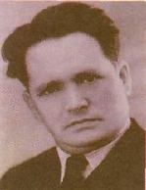  Гилемдар Рамазанов (1923-1993) | УФА  Всего лишь три буквы, короткое слово,  но где-то вдали его назови —  сколько встанет за ним родного,  сколько в нем зазвучит любви!  В нем — отчизна отцов святая,  в нем — любимая, милый дом.  Сердце манит оно, сверкая,  как три звездочки над стихом...  Рамазанов Г. Уфа / Г. Рамазанов // Песня родной Уфе: стихи. - Уфа, 1977. - С. 38.
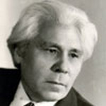  Назар Наджми (1918-1999) | ПЕСНЯ РОДНОМУ ГОРОДУ  В кольце крутых излучин Агидели,  Как богатырь в серебряном ремне,  Ты часовым Урала с колыбели  Стоишь, Уфа, навек родная мне.  Совсем юнцом с котомкой за спиною  Я поднялся на твой высокий склон.  Мне показалось: в небо голубое  Внезапно я на крыльях вознесен.  Я не смотрю на годы с укоризной,  Хоть с той поры немало прожил я.  Все потому, что на вершины жизни  Ты подняла меня, Уфа моя.  Я уезжаю — провожаешь взглядом,  Как провожает любящая мать.  Я возвращаюсь — ты, как сыну, рада,  С улыбкою торопишься обнять.  А иногда, в тоскливые минуты,  Когда стихи не пишутся, брожу  По улицам твоим и почему-то  Слова и рифмы сразу нахожу.  Мне здесь любая улица знакома,  Я знаю каждый дом и поворот,  Мосты, причалы, заводи, паромы  И где какое дерево растет.  При мне твои деревья зеленели,  Нарядные весной, как ты сама,  В асфальт оделись новые панели,  Построены высокие дома.  Вокруг садов чугунные ограды,  Как кружева, искусством тешат взор,  И каждому бутону сердце радо,  И восхищает каждый твой узор.  Люблю, мой город, твой веселый гомон  И тепловозов дальние гудки,  Задумчивость неторопливой Демы  И величавость Агидель-реки.  Люблю тенистые аллеи парков  И лип твоих вечерний аромат,  Люблю огни, сверкающие ярко,—  Так даже звезды в небе не горят!  С тобой я связан тысячами нитей,  Тут, что ни шаг, встречаю я друзей.  Как ты сама, мне дорог каждый житель,  Здесь девушки всех девушек милей.  Горжусь твоею славой трудовою,  Люблю в тебе богатыря труда.  Как дни за днями с волжскою водою  Сливается башкирских рек вода,  Так ты, трудом своим крепя отчизну,  Сливаешь с ней дыхание свое,  Живешь одной неразделимой жизнью,  Горишь одной из светлых звезд ее.  Наджми Н. Песня родному городу / Н. Наджми // Песня родной Уфе: стихи. - Уфа, 1977. - С. 50-52.
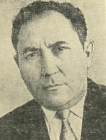  Акрам Вали (1908-1963) | РОДНОМУ ГОРОДУ  Друзья, я видел города-сады,  Покрытые асфальтом магистрали,  Дворцы, где мраморных колонн ряды  В цвету платанов стройных утопали  Над теплым морем юга; города  Дремучего, необжитого края,—  Их в пятилеток славные года  Воздвигла наша юность боевая.  Но ты, мой город, сердцу всех милей,  Живешь во мне, как звук родного слова.  Ты, словно песня, слит с душой моей,—  Живой родник волненья молодого.  Он рвется ввысь, мой город. Он растет.  Ему в пределах старых стало тесно.  В любом клочке его земли мой пот  Душа моя, и мысль моя, и песня.  И я хочу, чтоб с каждым новым днем  Он был еще величественней, краше,  Чтоб всюду рос за домом новый дом,  Фонтаны поднимали с влагой чаши.  Цвети, мой город, восхищая нас  Своей высокой, новой красотою,  Чтоб тот, кто посетит тебя хоть раз,  Мечтал опять увидеться с тобою!  Вали А. Родному городу / А. Вали // Песня родной Уфе: стихи. - Уфа, 1977. - С. 54-56.
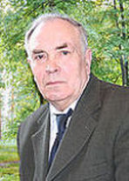  Александр Филиппов (1932-2011) | ***  Где-то через мель, где-то через плес  катит Агидель море светлых слез.  Годы и века и дела страны,  словно облака, в ней отражены.  В стороне родной радость сохранит.  Бьет река волной в городской гранит.  Трепетно-вольна бельская волна,  новая Уфа в ней отражена.  Пью и не напьюсь ласковой водой.  Расплескать боюсь Нежный привкус твой.  Филиппов А. "Где-то через мель..." / А. Филиппов // Песня родной Уфе: стихи. - Уфа, 1977. - С.62.  УФИМСКИЕ ЛИПЫ  Рассвет догорает, и шторы опущены,  Росинки стекают по черной коре.  Уфимские липы на улице Пушкина  В оконные рамы стучат на заре.  На сильные ливни и ветры не сетуя,  Мы в синие дали спокойно идем.  Цветущие липы невестами светлыми  Стоят в подвенечном наряде своем.  Здесь детство когда-то прошло тротуарами,  Здесь юность влюблялась под сенью ветвей.  Как жалко, что люди становятся старыми,  Но молоды липы в сердцах у людей.  Когда надрывался свинец над опушками,  Земля содрогалась от грома и гроз,  Уфимские липы на улице Пушкина,  Их ветку, земляк до Берлина донес.  Уфимские липы под синими ливнями,  Уфимские липы — душистый прибой.  А юность другая проходит под липами,  Как мы проходили когда-то с тобой.  Филиппов А. П. Уфимские липы: стихи / А. П. Филиппов // Башкирия в русской литературе: в 6 т. / редкол.: М. Г. Рахимкулов [и др.]. - Уфа, 2004. - Т. 6. - С. 263-264.
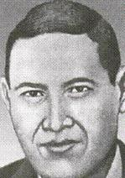  Малих Харис (1915-1944) | ***  Ты прощай,  Уфа моя родная,  С голубых сияющих  высот,  Словно лебедь,  ныне отпускаешь  Ты птенца окрепшего в полет.  Ты лучисто думы озарила,  Песни мне дала, и я пою,  И любить навеки научила  Родину великую мою.  Никогда тебя я пе забуду,  Золотых своих годов и дней,  И слагать в разлуке песни буду,  Как о вешней юности своей.  Маховые в лад стучат колеса,  К палубе летит жемчужный рой.  Заводи твои, Уфа, и плесы —  Все туман окутал голубой.  Харис М. "Ты прощай, Уфа моя родная..." / М. Харис // Песня родной Уфе: стихи. - Уфа, 1977. - С. 59-60.
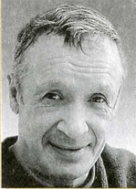  Николай Грахов  (род. в 1946 г.) | СТАРАЯ УФА  В эту тихую улочку,  где улеглись  Соловьиная зелень и свет,  Где кривые заборы,  где травы сплелись,  Заглянуть через множество лет.  И душой замереть,  и качнуться душой  В эту кипень, что пьют соловьи,  В этот миг,  в этот свет,  позабыв за спиной  Все минувшие беды свои.  Распахнуть тишину  на две створки окна —  Соловьиная песня не в счет...  Этот мир, эта улица  в жизни дана,  Чтобы жизнь продолжалась еще!  Здравствуй, юность моя!  Здравствуй, зелень и свет!  Здравствуй, мир с хрипуном соловьем!  Мне на множество бед,  мне на множество лет  Сохранить тебя в сердце своем!..  ДЕМА  Дема, Демушка, речушка —  Пообрывисты бока.  Речка — девка, речка — душка,  И скромна, и глубока.  Понапутала извилин:  Поворот да поворот.  Знать, не зря поэт Ерилин  Во стихах тебя поет: Мол, поутру твой туман  От сердечных лечит ран!  Ты несешь спокойно воды  Стороной моей родной,  И различные народы  Проживают над тобой. Рыба есть в тебе и раки,  А еще, конечно, тут  Разных трав лечебных злаки  На брегах твоих цветут. Костерок, уха, палатка.  Дым столбом под небеса.  То-то мило, то-то сладко  В сердце льет твоя краса! Бьет волна себе чуть слышно  О песчаную косу...  Так что прав Ерилин Миша,  Что поет твою красу!  Грахов Н. Старая Уфа; Дема: стихи / Н. Грахов // Башкирия в русской литературе:в 6 т. / редкол.: М. Г. Рахимкулов [и др.]. - Уфа, 2004. - Т. 6. - С. 520-521.
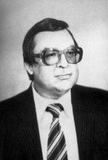  Михаил Ерилин (1945-2012) | ДОРОГА В АЭРОПОРТ  Вовке  Уезжаешь,  а я — не могу.  Ритму города  вовсе  не ворог,  я сейчас бы Уфу  изнутри застегнул  на красные  пуговицы  светофоров,  чтобы ты  от меня — никуда,  как печали мои и заботы.  Ты смеешься:  — Все, брат, лабуда!  В жизни главное —  это работа!..  Уезжаешь,  а я — не могу...  Ерилин М. Дорога в аэропорт: стихи / М. Ерилин // Башкирия в русской литературе:в 6 т. / редкол.: М. Г. Рахимкулов [и др.]. - Уфа, 2004. - Т. 6. - С.510-511.
Сергей Круль  (род. в 1953 г.) | ***  Как хотелось бы мне полететь в небо легкою ласточкой  и родные места с высоты не спеша оглядеть.  И, слезу утерев, вспомнить детские наши чудачества,  и в беседке Случевского парка весной посидеть!  И я отдал бы все, чтоб увидеться с мамою,  и отца на бегу неуклюже обнять!  Пусть береза мне машет листвою упрямою —  ничего не вернуть, только верить и ждать.  ***  Я родился в Уфе, мне понятно ее настроение.  Здесь Шаляпин гремел, покоряя впервые сердца,  здесь Аксаков писал, пробуждая в умах вдохновение  и сам Нестеров жил и творил и музей собирал!  Так взгляните ж на Зираха светлые снимки,  где навеки для нас он Уфу сохранил.  И мелькают беззвучно и гаснут картинки —  бесконечный источник живительных сил.  ***  Ограждаясь от всех беспокойств и тревог и уныний,  я брожу по земле, без которой прожить не могу.  И на летний театр смешно опускается иней  и фонтаны журчат и оркестр играет в саду!  И над Белой плывет перезвон колокольный  и в Матросова кружится цирк Шапито...  Все, что было, что будет, принимаю достойно,  только б не разрушался висячий мосток.  Круль С. [Я родился в Уфе]: стихи / С. Круль // Там, где дом моей матери. - Уфа, 2007. - С. 5.
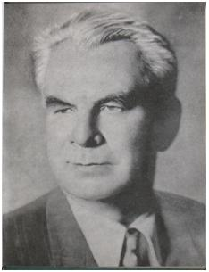  Владимир Луговской  (1901-1957) | Уфа  Старый друг, как прежде, как бывало,  Я, тебе доверившись, иду  Через золотые перевалы  Осени, бушующей в саду.  Бродит лошадь белая, ступает  Тяжело и мерно, как во сне.  Яблони холодными стопами  Медленно проходят при луне.  Ночь полна несметных темных звуков.  Дивные в душе кипят слова.  На кривой сосне сидит сова.  А недавно журавли трубили,  Кленов медь стекала, горяча.  Дальние гудят автомобили.  Спит звезда на острие луча.  Ожиданье радости и встречи,  Млечный Путь – седая полоса,  И на сотни верст гудят как печи,  Темные башкирские леса.  И тогда мы – русые, большие –  Бурной ночью молчаливо шли  По великой, по суровой шири  Ветром околдованной земли.  На дороге холодно и сыро.  Жесткий шум ветвей со всех сторон.  Вековечное величье мира.  Над землей встающий Орион.  Луговской В. А. Уфа / В. А. Луговской // Башкирия в русской литературе: в 6 т. / редкол.: М. Г. Рахимкулов [и др.]. - Уфа, 2001. - Т. 5. - С. 337-338.
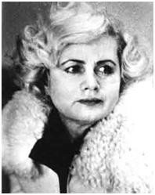  Тамара Пономарева  (1939-2007) | Уфа  Из тьмы веков и смут летит крылато  Башкирский конь и всадника несет,  Что в Пугачеве увидал вдруг брата,  Который и не выдаст, и спасет.  Он в русском рассмотрел свою опору,  И тот был тоже этой встрече рад.  И вынес конь в Уфе его на гору,  Чтоб виден был далеко Салават.  И замер он свободно и высоко,  Недосягаем и непобедим,  Герой народа, крепкокрылый сокол,  Стране своей, как дух, необходим,  Хотел и смел, и знал, что счастье будет.  Уфа, Уфа тому пример сейчас!  Ее собою украшают люди  С раскосым и веселым блеском глаз.  Пономарева Т. А. Уфа / Т. А. Пономарева // Башкирия в русской литературе: в 6 т. / редкол.: М. Г. Рахимкулов [и др.]. - Уфа, 2001. - Т. 5. - С. 521.
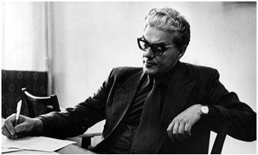  Лев Сорокин  (1928-1991) | Уфа  Твои кварталы,  Как к строфе строфа,  И вот они сложились в звучный город.  Ах, как же ты мне нравишься, Уфа,  Когда к тебе диск солнечный приколот.  Или дожди привязаны когда,  И облака, как будто клубы дыма…  Но он же не стихает никогда –  Твой говорок,  Такой неповторимый,  Башкирские, татарские слова,  И мягкая открытость русской речи!  Мне кажется, обычная листва  И то здесь по-своему лепечет.  У нас в стране различье языка  Не разделяет, а объединяет.  Так Агидель –  Башкирская река –  Сливаясь с Камой,  Волгу наполняет.  Недаром непокорный Салават  Так хорошо с пейзажем слился новым.  Поэт, борец,  Он много лет назад  Объединился с русским Пугачевым.  Нет, не погиб он на пути к мечте,  Он будоражит и сердца, и страны…  Подтягивают к новой высоте  Уфу везде строительные краны.  И пусть опять с ухмылкою у рта  Брюзжит как встарь  Над трудностями некто.  Растет Уфа!  Нужна нам высота  Для прямоты Октябрьского проспекта.  Растут кварталы,  Как к строфе строфа,  Чтоб новой песней каменной подняться.  Ах, как же ты мне нравишься, Уфа,  Уральский город  Радостного Братства…  Сорокин Л. Л. Уфа / Л. Л. Сорокин // Башкирия в русской литературе: в 6 т. / редкол.: М. Г. Рахимкулов [и др.]. - Уфа, 2001. - Т. 5. - С.522-523.
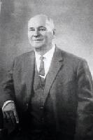  Борис Четвериков  (1896-1981) | ЗДРАВСТВУЙ УФА!  Ну здравствуй же, Уфа! По улицам знакомым  Шагаю, распахнув завесы многих лет.  И к горлу моему все подступает комом...  И щиплет что-то глаз...И застит что-то свет...  Почтительно смотрю на здание гимназии.  Здорово, старина! Глазеешь, старый зал?  Вот здесь, в преддверье гор и на пороге Азии,  Премудрую латынь когда-то я познал...  Но в восемнадцать лет подчас не до латыни.  Все внове... Все влечет... Колумбам всем под стать —  Открытий что ни день не можешь сосчитать.  Как теплится рассвет? Как лужа в марте стынет?  Что — счастье? Что — любовь? Что — ложь? И что —  святыня?  Торопишься, спешишь всю жизнь перелистать.  Четвериков Б. Здравствуй Уфа! / Б. Четвериков // Песня родной Уфе: стихи. - Уфа, 1987. - С. 113.
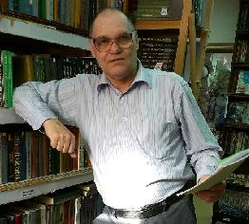  Виктор Лязин  (род. в 1947 г.) | Солдатское озеро  Озеро солдатское в городском саду,  Тени боязливые по аллеям жмутся...  Жизнь свела израненных, обманув беду,  Погадать с удачею, как домой  вернуться...  Дело это давнее.  Выжили не все.  Должники понурые в праздники  с цветами...  Все цветы у озера по утрам в росе,  Все росинки падают вдовьими слезами.  Летом солнце долгое, коротко ненастье.  По лазури мечется детский гвалт  кругами.  Если ты задумался, что такое счастье,  Становись вкруг озера в очередь за нами.  Лязин В. Солдатское озеро: стихотворение / В. Лязин // Истоки. - 2016. - N 8 (24 февр.). - С. 7.
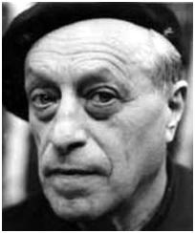  Геннадий Фиш  (1903-1971) | В Уфе  И косым, и проливным, и громом  Прогремит гроза над городком.  Этот город был таким знакомым,  А теперь вдруг вовсе незнаком.  Он ветвями тянется к простору,  Влажною тяжелою листвой,  Он ручьем бежит по косогору,  Сочной выпрямляется травой.  Одуряя песней дождевою,  Одуряет свежестью лесной.  Белая, скрываясь за горою,  Помутневшей плещется волной.  Стекла окон, ослепляя разом,  Предзакатные, дрожа, горят;  Посмотри, ты видишь даже глазом  Этот струйками летящий аромат.  Этой душной влагой дождевою  Дышит упоенная земля,  Радуга вбегает над землею,  Семицветная – ложится на поля.  И в ворота семицветным жаром,  Что открылись в наш широкий мир, -  Вот въезжают на базар с товаром  Четверо замызганных башкир.  Фиш Г. С. В Уфе : стихотворение / Г. С. Фиш // Башкирия в русской литературе: в 6 т. / редкол.: М. Г. Рахимкулов [и др.]. - Уфа, 1997. - Т. 4. - С.252-253.
Лилия Кликич  (род. в 1954 г.) | Прогулка по Уфе  Я впитываю улиц шум  И снова легкими одними  С любимым городом дышу,  Твержу Уфы родное имя.  Ещё натянута пока  Привычной жизни пуповина,  Но ветер серой паутиной  Опутал в небе облака.  Над суетою городской,  Над треволнениями всеми  Уже витает сон осенний,  Тревожа зимнею тоской.  Жизнь утекает, как вода,  И нет баланса по Парето.  Дымком последней сигареты  Тепло растает без следа.  Дождёмся радостной весны,  Нас увлечёт волною новой,  И будем жить – надежд полны –  Одной мечтой, одной любовью…  Кликич Л. Прогулка по Уфе / Л. Кликич // Бельские просторы. - 2012. - № 9. - С. 51.
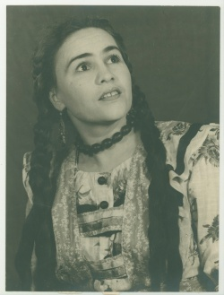  Рагида Янбулатова  (1915-1997) | Моя Уфа  Я с вечерней волны Агидели  На столицу родную смотрю:  Вот уж окна в домах зажелтели,  Провожая мерцаньем зарю.  Плеск весла и задорен, и молод,  Лодка мчится быстрей и быстрей...  Как красив на горе милый город  В светлячках голубых фонарей!  Я плыву по серебряным блесткам  Под огнями Уфы,  Под луной...  И душа моя чудно и просто  Чайкой счастья  Скользит над волной!  Янбулатова Р. Моя Уфа / Р. Янбулатова // Песня родной Уфе: стихи. - Уфа, 1987. - С. 91.
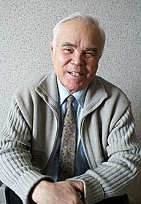  Риф Мифтахов  (род. в 1939 г.) | ***  До свиданья, Уфа, до свиданья!  От бесчисленных шумных забот  Уезжаю в лесное молчанье,  Под безмолвных полей небосвод  На застроенном береге Белой  Оставляю волненья свои,  Чтоб душа беззаботная пела,  Как на ивах ночных соловьи.  Чтобы мне в одиночестве сладком,  Где закатные зори тихи,  Открывать дорогую тетрадку,  Бормотать, задыхаясь, стихи...  И пришли мои тихие ночи,  Наступили беспечные дни.  Только муза являться не хочет  На опушке в зеленой тени.  Меркнут радости в солнечном свете  И сонливые полдни томят.  Не кричат, не мешают мне дети —  И уже тишине я не рад.  Не хватает мне будней бурлящих,  Не хватает друзей и хлопот  Среди улиц бессонно гудящих,  Где мое вдохновенье живет.  И спешу я в Уфу возвратиться!  А огни, что над Белой горят,  Гул машин и попутчиков лица  Мне покоя опять не сулят.  Мифтахов Р. "До свиданья, Уфа, до свиданья!" / Р. Мифтахов // Песня родной Уфе : стихи. - Уфа, 1987. - С. 109.
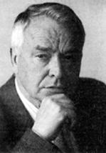  Владимир Виноградский  (род. в 1937 г.) | Уфа  Над старым берегом покатым  В даль молодую загляжусь,  Целую саблю Салавата,  Свободе в верности клянусь.  Клянусь ревкомовским кожанкам  И комиссаровым мечтам,  Клянусь чапаевским тачанкам  И коминтерновым огням.  Клянусь отваге и порыву –  Им отдана моя строфа.  Клянусь невиданному диву,  Которым стала ты, Уфа.  Неси, Уфа, светло и свято  Свой алый гордый непокой,  Как эту саблю Салавата  Над нестареющей рекой!  Виноградский В. С. Уфа : [стихи] / В. С. Виноградский // Башкирия в русской литературе : в 6 т. / редкол. М.Г. Рахимкулов [и др.]. – Уфа, 2004. –Т. 6. – С. 369.
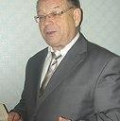  Юрий Шуганов  (род. в 1939 г.) | Уфимская весна  Люблю я этот мир цветной  С его заботами и славой,  С моей страной всегда двуглавой  И вечной, как любовь, мечтой.  Люблю черемуховый снег,  Зеленый взрыв весенних вех  И вечер, сладкий и немой,  И звезды над моей Уфой,  И две реки, как две руки,  Что город крепко обнимают,  И соловьев, что славят в мае  Рожденье золотой строки.  В Уфе  Большими, теплыми дождями  Проплыло лето, как во сне.  В Уфе меня уже не ждали,  И вот я все-таки в Уфе.  Дома не падают. Дымится  Предутренним туманом рань.  И мне Уфа уже не снится –  Мне снится город Магадан,  Где в белом мареве залива,  В оковах северного льда,  Как бы рассыпанные сливы,  Стоят уснувшие суда.  Снега, снега свинцовым платом  Лежат над скованной землей.  И самолет везет куда-то  Людей, забывших про покой.  Я рад сейчас, мой город сонный,  Тебе и улицам твоим.  Я рад, как утреннему солнцу,  Как первой, счастливой любви.  Но все ж ты жизни не заменишь  И не заманишь в свой уют  От пароходов, что сиреной  Мне знак к отплытью подают!  Шуганов Ю. Уфимская весна : [стихи] / Ю. Шуганов // Истоки. - 2016. - № 30 (27 июля). - С. 7.
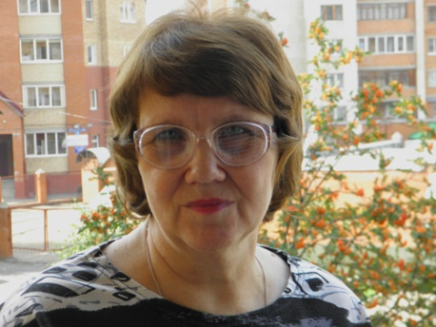  Светлана Смирнова  (род. в 1950 г.) | УФЕ  Фонари, как мыльные пузыри, радужно светят.  город мой, ты стал таким молодым,  как же радость твою не заметить?  А я душой приросла к твоим улицам старым,  Где пылают цветы предосенним пожаром.  Где домов деревянных покой и уют,  Где голуби что-то на асфальте клюют.  История дремлет усталою птицей,  Озорной одуванчик весною мне снится.  Сутолока  Смешная речушка Сутолока,  Течёшь из каких полей?  Смешная речушка Сутолока  Толчёшься меж двух церквей.  Деревья склонили головы  К зелёной воде твоей.  Бежишь из какого столетия  До наших беспутных дней?  Пройду по мосту чугунному,  Знакомому с детских лет.  Его ограда старинная  Вьётся и в дождь и в снег.  По этому мостику в церковь  Когда-то впервые шла.  У Святого древнего Сергия  Приют я душе нашла.  1996г.  ***  Поэзия старых уфимских дворов,  Домов обветшавших и окон – колодцев,  Осколков разбитого тёплого солнца,  Застрявших меж тополиных стволов.  Там время как будто поёт об ином,  Там память в трещинке каждой таится.  И хочется в чём то мне повиниться. . .  Детство моё уходит на слом.  2005г.  ***  Уфа, Уфа, со стареньким трамваем  И с тишиной заснеженных дворов.  Я как стихи, тебя запоминаю  И в каждой строчке теплится любовь.  Твои дома с геранями в окошках  И выцветший на солнце старый пляж.  И василёк на тонкой крепкой ножке  Среди весёлых говорливых трав.  Всех улиц старых лёгкая дремота  И новых улиц шум и толкотня.  И лёгкая как призрак позолота  Летнего тоскующего дня.  4-6.03.01г.  УФА  В нашем городе столько огней,  соберу их как бусы на нитку.  Столько тихих как сон площадей,  что так просятся на открытку.  Под горой отдыхает река,  мост изогнут высокою радугой.  А дыхание ветерка  пахнет пылью и терпкою ягодой.  Аксаковский дом  Блики солнца на перилах,  Листья шелестят.  Август, как ожог крапивой,  Как огромный дикий сад.  Здесь седой синеголовник  мирно дремлет на трюмо,  Как подарок жизни новой,  Что врывается светло  С жаром поля, с духом ветра  И с газонною пыльцой  В этот уголок заветный,  С лестницей крутой,  Где квадратное окошко  Распахнулось прямо в сад,  Где столетние берёзы  На ветру легко скрипят  2002г.  Смирнова С. Стихи об Уфе-1/ С. Смирнова. – Режим доступа: http://www.proza.ru/2011/02/18/1506  Смирнова С. Стихи об Уфе / С. Смирнова. – Режим доступа: http://www.knizhnyj-larek.ru/news/svetlana-smirnova-stikhi-ob-ufe/
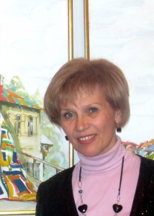  Елена Замрий  (род. в 1954 г.) | ***  Наш город старинный над Белой-рекой  Зовем мы любовно и нежно - Уфой.  Почти пять столетий здесь вольно живут  Народы, что ценят мир, дружбу и труд.  От древних кочевий, аулов степных  До зданий высотных и трасс скоростных  Уфа разрослась с незапамятных пор.  О городе нашем начнем разговор...  Замрий Е. Наш город старинный над Белой-рекой / Е. Замрий // Детям об Уфе: путеводитель в стихах. - Уфа, 2011. - 2-я с. обл.
Павел Распопов  (1834-1893) | На 300-летие Уфы  Три века минуло с тех пор,  Как на крутом прибрежьи Белой  Соседним хищникам в отпор,  Заложен был рукою смелой  Тот город, что теперь стоит  Оплотом прочным русской власти.  И смело в будущность глядит,  Своей в ней ожидая части.  Еще годов не долгий ряд, –  И путь железный крепко свяжет  Его с Европой зауряд –  Ей новую страну покажет  С богатством нив и недр земли –  И закипит, в огне движений  Все, что века нам сберегли  На пользу новых поколений.  Да будет выполнен завет,  Петром Великим всем нам данный –  И над Уфою новый свет  Блеснет денницею желанной.  А там – помянут внуки час,  Когда благому начинанью  Впервые брошено у нас  Зерно живое процветанья, –  И повторят они тогда,  Как мы, их деды, пожеланья,  Чтоб на пути преуспеянья,  Нам, как охранная звезда,  Светило разума сиянье, –  Не угасая никогда, –  Чтоб миновали нас невзгоды,  И чтоб над нами год от года  Лишь благоденствия заря  Все ярче, ярче разливалась,  Покой и мир Руси храня, –  Чтобы, богатая природой, –  И знаньем Русь обогащалась,  Стремленьем к истине горя,  Передавая в род из рода  Завет Петра-богатыря,  Во славу Русского Царя,  Во благо Русского народа.  На пользу новых поколений / П. Распопов [и др.]; подгот. Л. Худайбердина, А. Барановский - (Антология русской поэзии Башкирии) // Истоки. - 2016. - № 43 (26 окт.). - С.7.
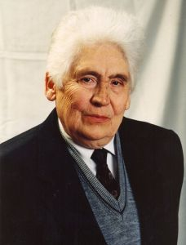  Муса Гали  (1921-2004) | Дороги  Город мой, Уфа моя родная,  Как бы далеко я ни бывал,  Я к тебе свою дорогу знаю,  Никогда ее не забывал.  Не забуду про живую быль я,  Как к тебе на поезде весной  Я летел, как на орлиных крыльях,  Берегом над Демою-рекой.  Воды Демы мчались торопливо  Где-то там уже среди полей,  Я же в гору двигался, счастливый,  В город шел дорогою своей.  Путь широкий, светлый, незнакомый  С этих гор тогда я увидал.  Здесь, у Белой, путь кончался Демы,  Ну, а я свой только начинал.  Не забыть мне той большой дороги  Лет минувших, мирных, дорогих.  И она была дорогой многих  Молодых ровесников моих.  Но когда в безумном наступленье  Вздумал враг отбросить нас назад,—  Вмиг сменило наше поколенье  Книгу и перо на автомат.  Чтоб звучало в скалах Ак-Идели  Снова эхо мирное страны,  Мы шинели серые надели  И пошли дорогами войны.  Мать-отчизна нас благословляла,  Провожали нас на правый бой  Горы, скалы гордого Урала,  Наши реки в дымке голубой.  Мы в сраженьях не щадили жизни  За родимый край, за милый кров.  Нам любовь горячая к отчизне  Помогала побеждать врагов.  Мирною весной к родным отрогам  Возвратились мы с войны домой.  Нашей зрелостью была дорога  Подвигов и славы боевой.  Демы путь идет до Ак-Идели,  Ну, а мой свободный путь далек.  Чтобы мирным счастьем мы владели,  Много я пройду еще дорог.  Гали М. Дороги: стихотворение / М. Гали // Поэзия Башкирии: сборник. - Москва, 1955. - С. 380-381.
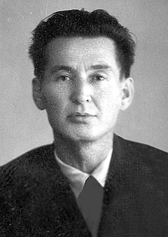  Кадыр Даян  (1910-1975) | Эх, Уфа, город мой!  Под горой река струится,  Серебром живым блестит.  Над рекой — Уфа-столица,  Славная Уфа стоит.  Эх, Уфа, город мой,  Я горжусь твоей судьбой.  Где б ни жил я, где бы ни был,  Сердцем я всегда с тобой.  В зелень улицы одеты,  Высоки дома у нас.  Золотым сияет светом  Вся Уфа в вечерний час.  Здесь сады веселым цветом  По весне цветут вокруг.  Если в них бывал ты летом,  Их навек запомнишь, друг.  А над Демой,  А над Белой  Соловьи поют кругом.  Голоса поутру смело  Залетают в каждый дом.  Эх, Уфа, город мой,  Я горжусь твоей судьбой.  Где б ни жил я, где бы ни был,  Сердцем я всегда с тобой.  1946  Даян К. Эх, Уфа, город мой!: стихотворение / К. Даян // Антология поэзии Башкортостана. - Уфа, 2007. - С. 156.
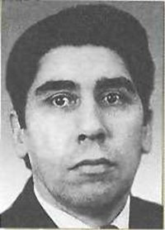  Расих Ханнанов  (род. 1931 г.) | Уфа — жемчужина Урала  Далеко вокруг виден город мой,  Рядом плещут волны Агидели.  От Уральских гор стаи облаков  Музыкою нежной долетели.  Моя Уфа — жемчужина Урала,  Цветок в венке российских городов.  С тобою вместе юность расцветала,  И чтоб воспеть тебя не хватит слов.  Мимо нас года чередой бегут,  Только ты, мой город, все моложе.  Вечен ты, родной, я горжусь, что тут  И мои следы останутся тоже.  Ханнанов Р. Уфа - жемчужина Урала: стихотворение / Р. Ханнанов // Антология поэзии Башкортостана. - Уфа, 2007. - С. 233.

